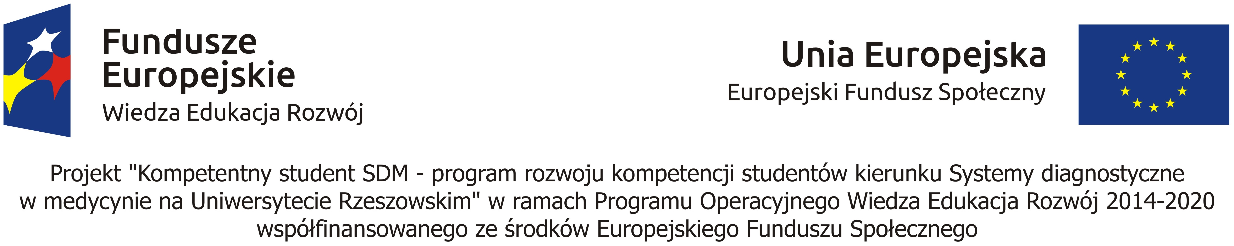

ZP/UR/91/2018 Załącznik nr 5 do SIWZ

Zamawiający:
Uniwersytet Rzeszowski
al. Rejtana 16c
35-959 Rzeszów
adres do korespondencji:
Uniwersytet Rzeszowski
Dział Zamówień Publicznych
ul. S. Pigonia 6 Budynek A4, pok. 3
35-310 Rzeszów

Wykonawca:

………………………………………………………………………………
(pełna nazwa/firma, adres, w zależności od podmiotu: NIP/PESEL, KRS/CEiDG)

reprezentowany przez:

………………………………………………………………………………
(imię, nazwisko, stanowisko/podstawa do reprezentacji)
Na potrzeby postępowania o udzielenie zamówienia publicznego pn. Kompleksowa organizacja pięciodniowego wyjazdu studyjnego w ramach projektu „Kompetentny student SDM – program rozwoju kompetencji studentów kierunku Systemy diagnostyczne w medycynie na Uniwersytecie Rzeszowskim” w zakresie transportu, wyżywienia i noclegów dla maksymalnie 15 osób prowadzonego przez Uniwersytet Rzeszowski, oświadczam, co następuje:

Pan/Pani……………………………………………………………………………………………
wykonująca czynności kierowcy w trakcie realizacji zamówienia jest zatrudniona na umowę o pracę na czas……………………………………………w wymiarze ………. etatu

…………….……. (miejscowość), dnia ………….……. r.

…………………………………………
(podpis)

